
為愛烘培「米」其林，「杏福」桂圓米蛋糕
- 課程目的：獻給媽媽的甜蜜體驗，一段充滿愛意與地方風味的手作旅程。選用
霧峰優質香米、桂圓與杏仁，結合在地農特產，製作出無麩質、天然健康的米蛋糕。在地香米取代麵粉，低敏無麩質，適合注重飲食健康的現代人，搭配富含膳食纖維與鐵質的桂圓以及有助於心血管保健的杏仁，營養滿分香氣迷人。特別邀請霧峰區農會御用烘培師孟祥芬老師及程家茹老師一同帶領學員親手製作出專屬的「杏福」蛋糕，同時加碼探索「霧峰區農會」台灣農漁業物產館&農創家與霧峰好酒品鑑，一同感受農業與生活的緊密連結，不僅是一次「米」其林饗宴，更是一場地方農產與節慶情感交織的美好體驗。
- 課程日期：114年5月5日（星期一）上午9:00至12:00分。
- 課程地點：霧峰區農會本會4樓烘焙教室(台中市霧峰區四德路10號)。
- 招生名額：以20組為限。(組數有限，欲報從速！)
- 報名方式：即日起至4月28日(星期一)止，「米」其林體驗價：480元/人。
欲知詳情請參閱活動報名表及相關網址。地方
- 課程規劃
時間 | 課程名稱 | 課程綱要 | 主持人/講師
09:00前 | 報到完畢
09:00~12:00 | 杏福滿滿  米香傳愛 | - 霧峰優質香米介紹與特性解說  - 無麩質米蛋糕營養與益處  - 國產米食多元運用 | 臺中市霧峰區農會  烘培師  孟祥芬 老師  程家茹 老師
 | 為愛烘焙  甜蜜獻禮 | - 食材準備與技巧示範  - 糕體製作步驟與烘焙溫度掌握  - 蛋糕裝飾與母親節特別設計
 | 「米」其林  饗宴 | - 參訪台灣農漁業物產館  - 霧峰區農會特產推廣及美酒試飲
12:00~ | 賦歸 (攜帶回6吋杏福桂圓米蛋糕1顆)
※ 課程名稱或內容若有異動，將以授課老師為主


為愛烘培「米」其林，「杏福」桂圓米蛋糕
課程概述 | - 霧峰優質香米介紹與特性解說  - 無麩質米蛋糕營養與益處  - 國產米食多元運用  - 杏福桂圓米蛋糕製作實作  - 參訪台灣農創館  - 霧峰區農會特產推廣及美酒試飲 |  |     ★僅為示意圖；授課老師將依當季食材些微調整，可攜帶回6吋杏福桂圓米蛋糕1顆。
活動日期 | 114年5月5日（星期一） | 報 名 費 用 |  | 480元
姓 名 |  | 性別
聯絡地址 | □□□
聯絡電話 | 市話： 手機：
E-Mail
- 注意事項：
- 【農藝學×學容易】推廣教室本梯次以20人為限，須滿20人才開班，不足額時將另行通知。
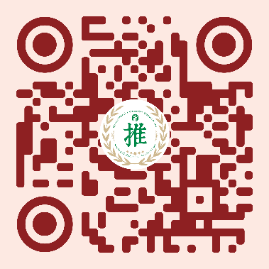
- 報名方式：
填寫本報名表後傳真至04-24854573

電話報名專線：（04）24853063轉209(陳小姐)
掃描右方QR Code網路報名
報名網址：https://reurl.cc/ae4ErZ
- 即日起至4月28日截止報名，報名完成後請於5日內完成繳費(請於4月30日下午5時前繳交)，繳費方式：
可於繳費截止日前至中華民國農會推廣部家政課現場繳交 (台中市霧峰區吉峰西路68號 B1)
匯款至戶名：中華民國農會，帳號171004006173 (台灣銀行-德芳分行)
匯款完成後請以電話確認，以俾核對。
- 活動期間若遇天災氣候等不可預期之變數，將另行通知擇期舉行，除以上不可抗力之因素外，費用已繳視同同意上述內容，不得以其他理由要求退費。

